国家骨科脊柱类中选系统数据比对操作手册
一、系统功能说明：
对国家骨科脊柱类中选数据进行比对。
二、操作说明：
登陆【湖北省医用耗材集中采购系统】，进入【基础数据库子系统】。选择【带量中选数据比对】—【脊柱中选系统比对】菜单，如图（1）
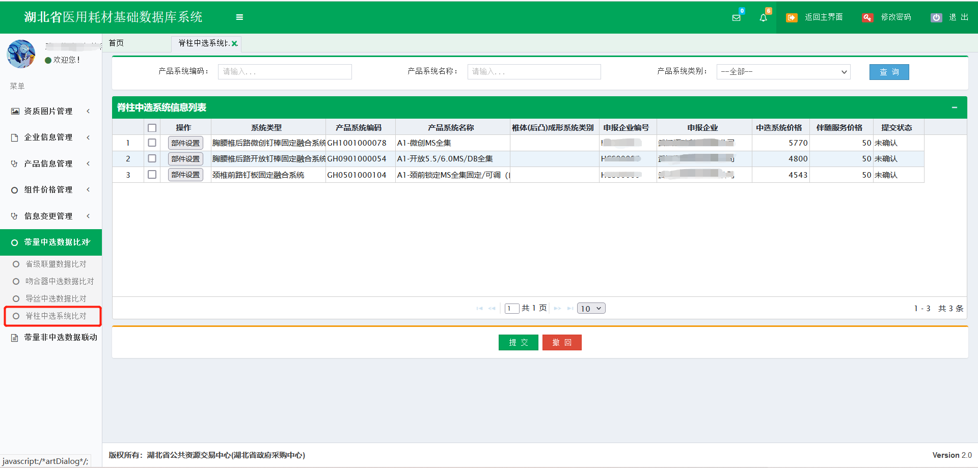
图（1）
点击部件设置按钮，展示出该条中选系统下所有的部件信息。如图（2）、图（3）所示
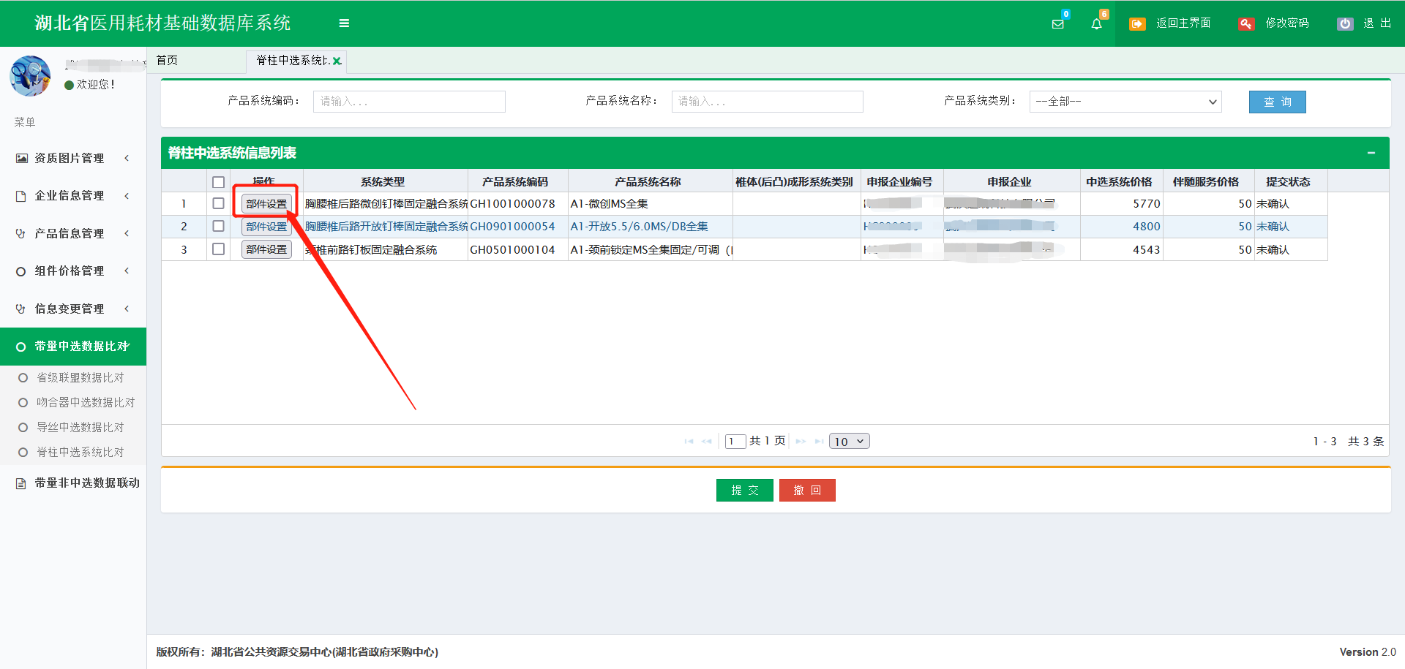
图（2）
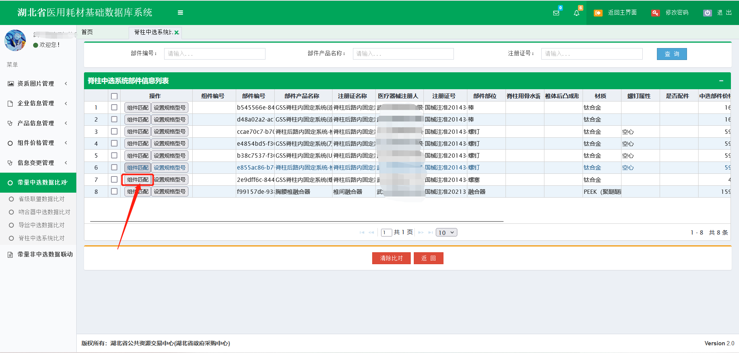
图（3）
点击组件匹配，展示该条产品注册证下对应系统所有已提交的组件信息，如图（4）
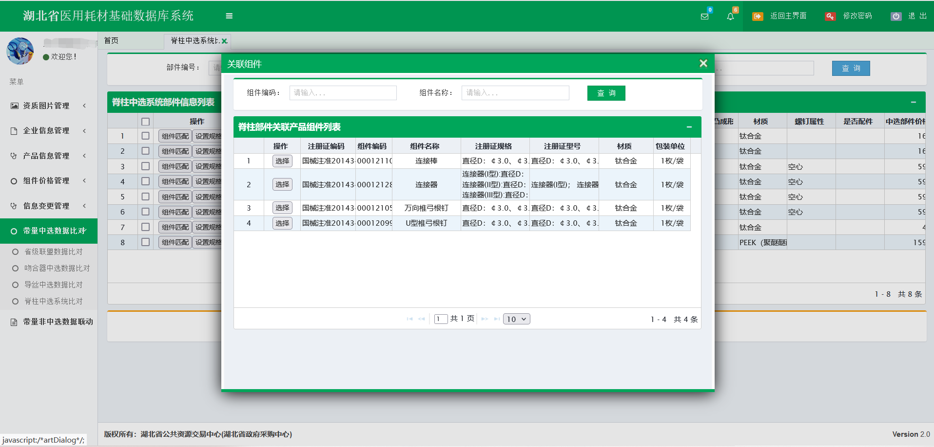
图（4）
点击选择按钮，将组件与本条中选部件关联。同一个中选部件只可关联同一个组件，如图（5）、图（6）
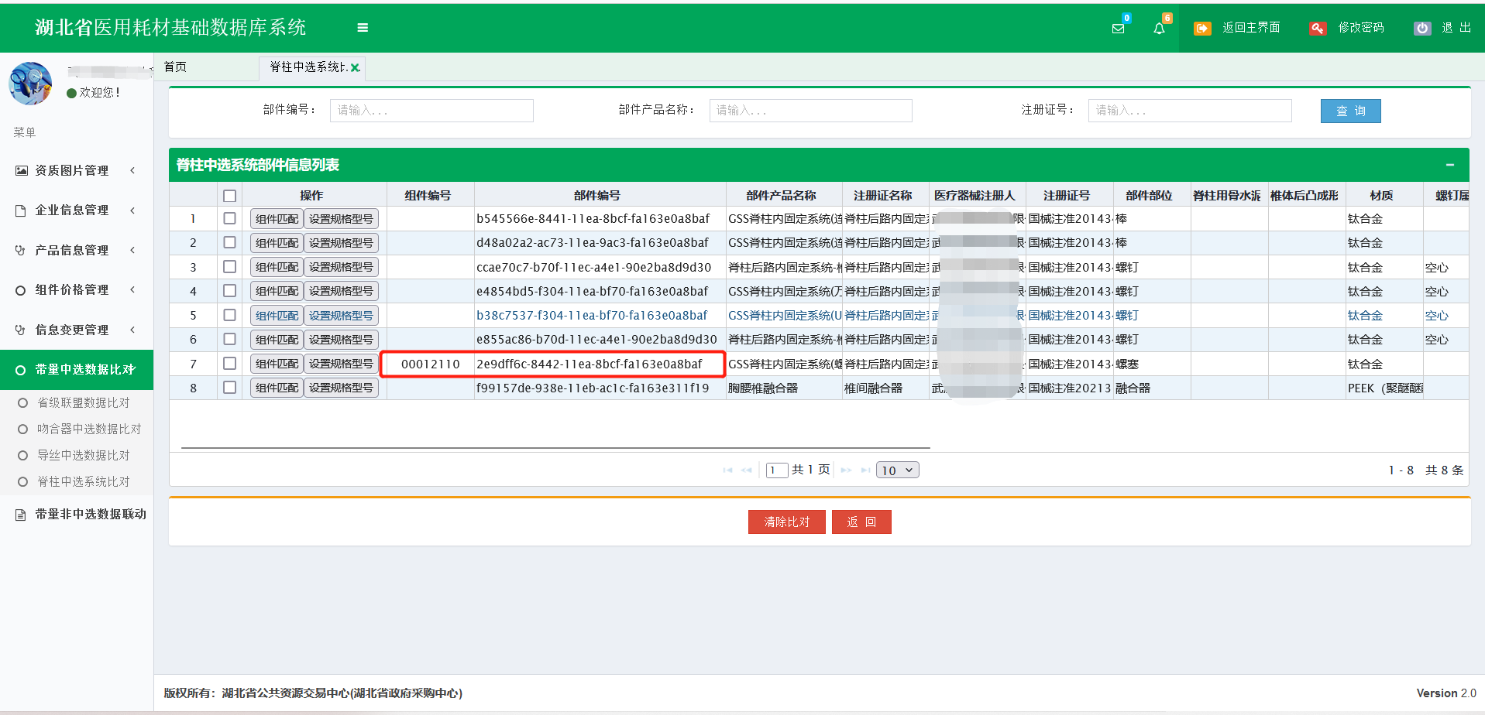
图（5）
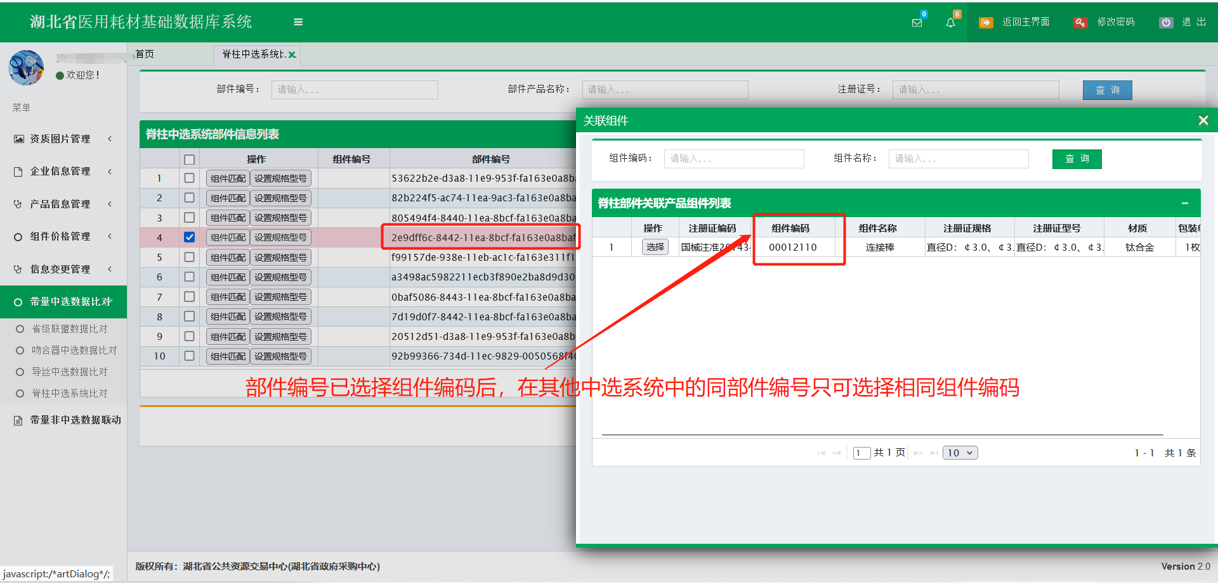
图（6）
组件关联成功后再点击设置规格型号关联CODE。如图（7）
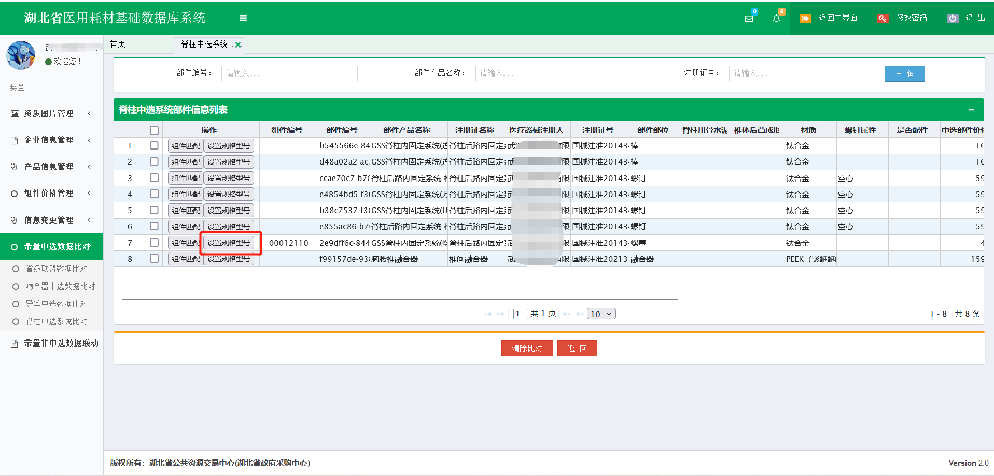
图（7）
展示该条中选部件下所有的规格型号信息。如图（8）
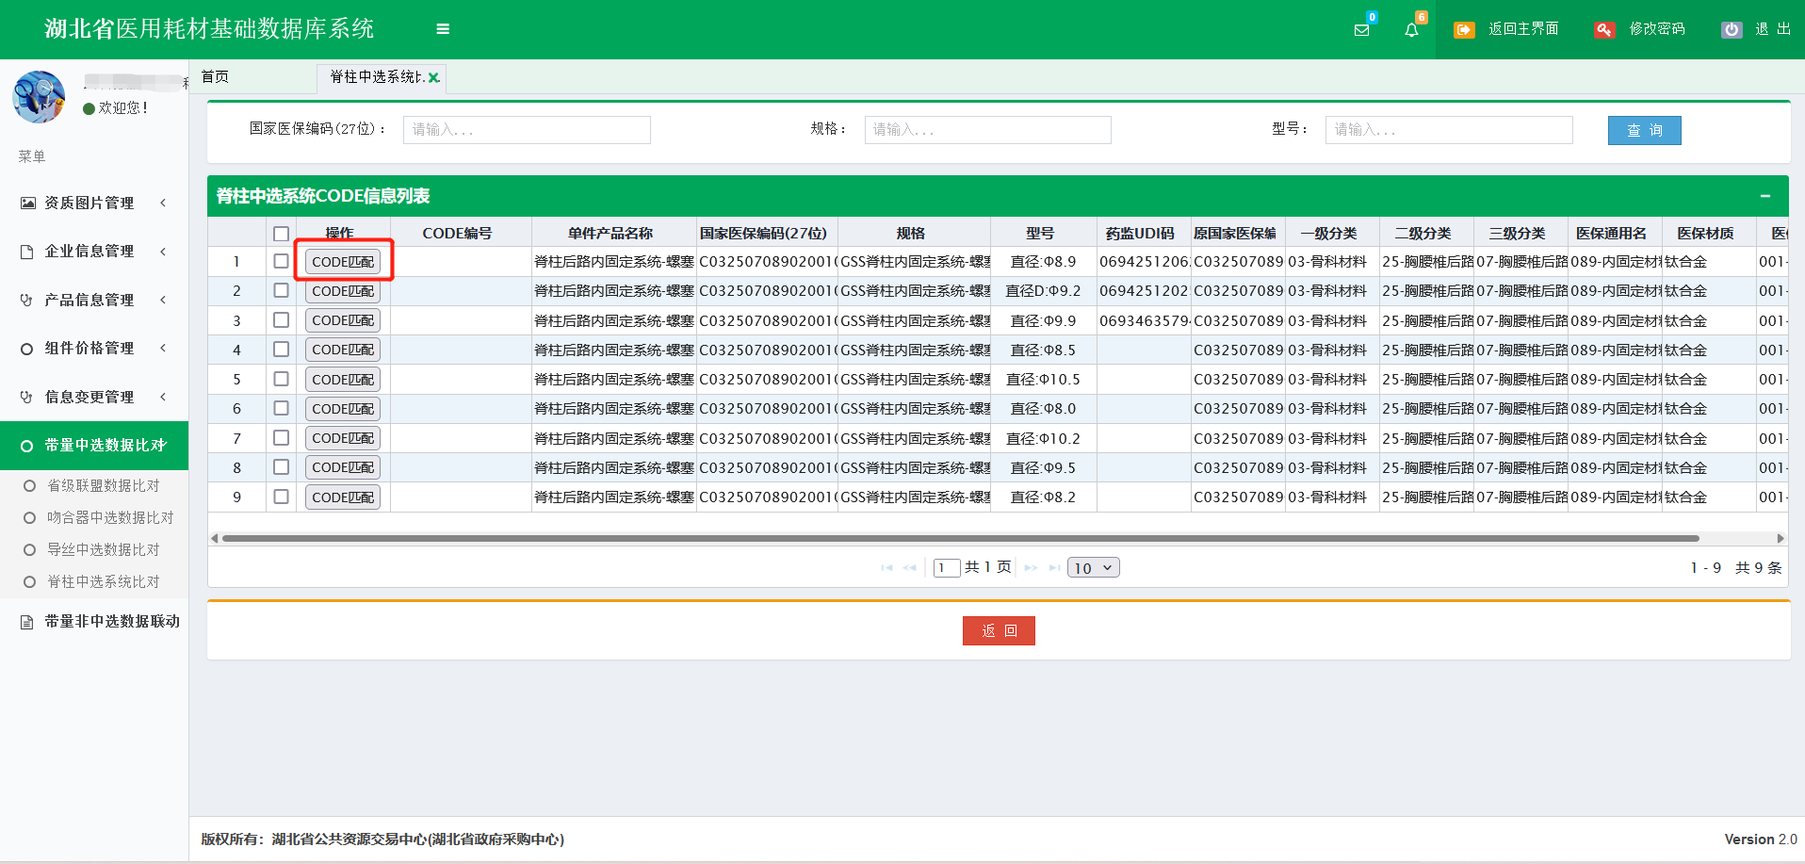
图（8）
点击CODE匹配，展示该条中选部件关联组件下对应系统所有已提交的CODE信息。如图（9）
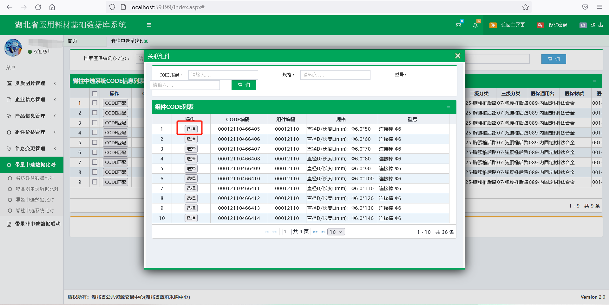
图（9）
点击选择按钮，将CODE数据与本条中选规格型号关联。同一个中选规格型号只可关联同一个CODE编码。如图（10）
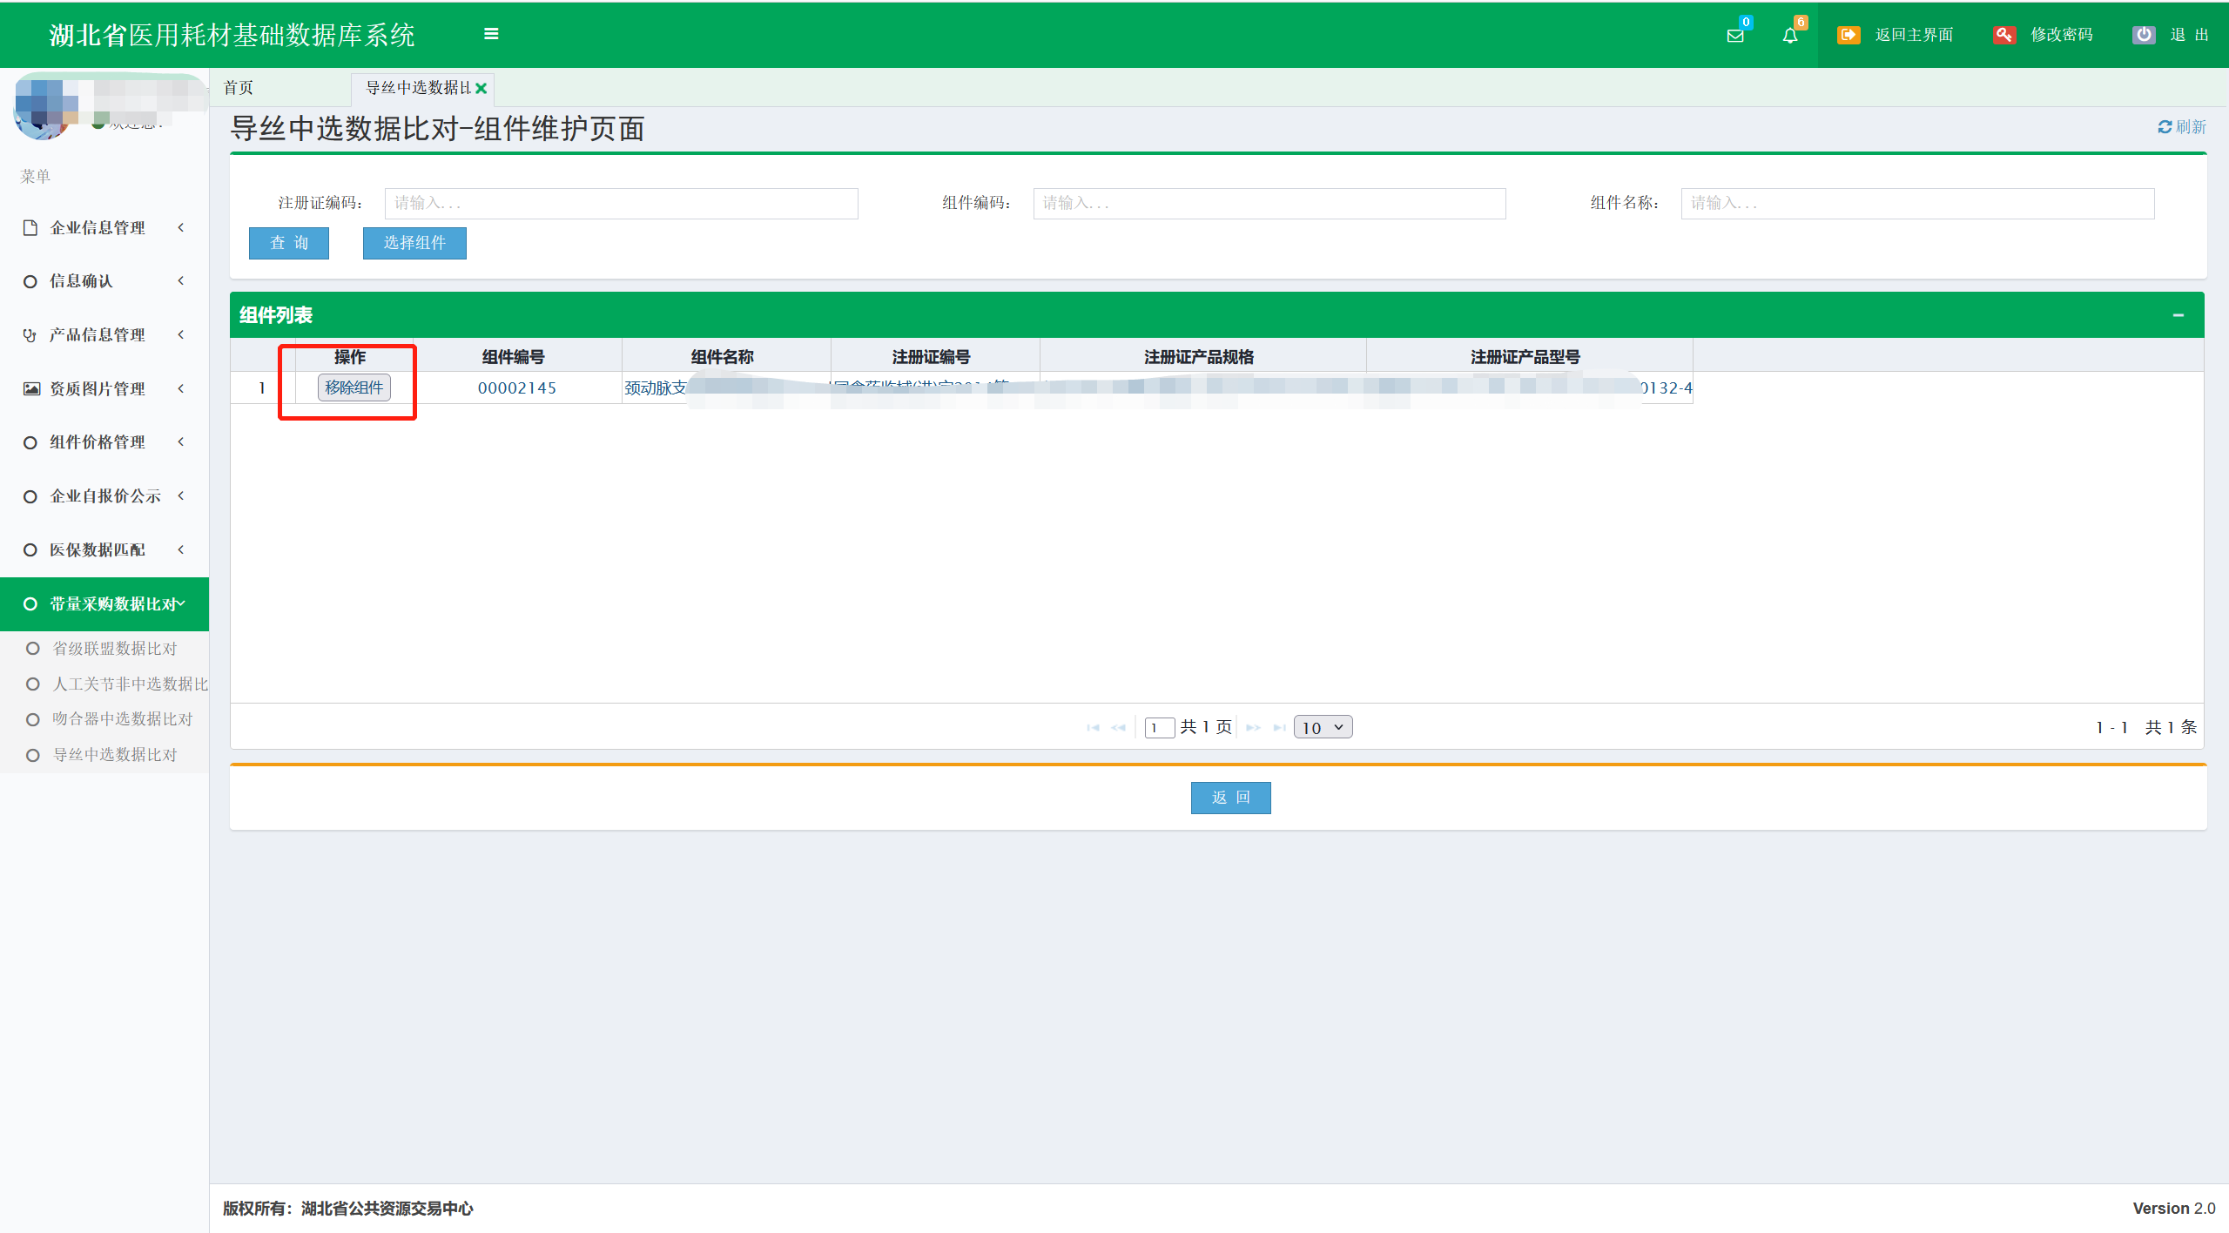
图（10）
若组件或规格关联错误，可勾选关联错误的部件信息，点击清除比对，清除关联组件及规格。如图（11）
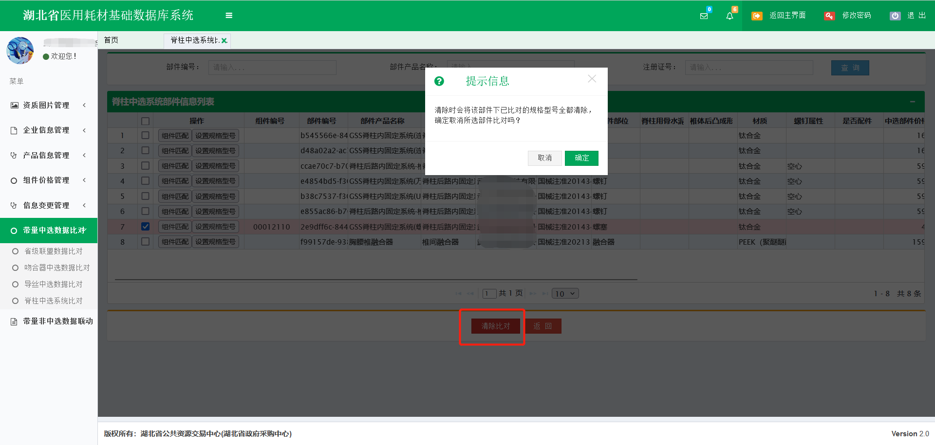
图（11）
中选系统下所有组件及规格型号都比对完成后，勾选中选系统点击提交按钮提交比对信息，已提交的信息若需重新维护则点击撤回即可重新进行比对。如图（12）
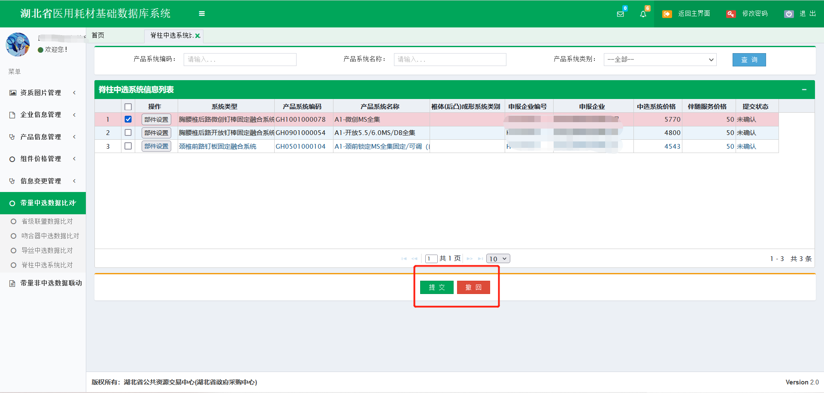
图（12）

注：以上数据均为测试数据。

